Федеральное государственное бюджетное образовательное учреждение

высшего образования

«Санкт-Петербургский государственный технологический институт

(технический университет)»

Кафедра системного анализа и информационных технологий

Дисциплина «Управление ИТ-проектами»

**Лабораторная работа № 4**

***«Внесение в план проекта дополнительной информации»***

Группа 428

Выполнили: В.А. Герасимова,

С.А. Ковалёв.

Проверил: В.А. Боровков

Санкт-Петербург

2025

**Задание**

1. Откройте файл к лабораторной работе с именем laba4.mpp. Создайте в нем СДР (при определении кода создайте не менее четырех уровней структуры). Перенумеруйте задачи.
2. Попробуйте изменить код СДР для двух задач второго уровня, и посмотрите, каким образом изменятся коды у вложенных задач.
3. Найдите описание реальной конференции 2014 года в интернете.
4. Создайте текстовые заметки для задач конференции:

* Создание рабочего комитета (со списком членов комитета),
* Распределение заявок по секциям (с названиями секций конференции),
* Рассылка второго сообщения (с информацией о концеренции)

1. Создайте заметку в диаграмме Ганта к задаче Рассылка первого сообщения, содержащую список рассылки из 10 участников и находящуюся в предварительно созданном файле. Отформатируйте объект ссылки, связав его с задачей.
2. Создайте в диаграмме Ганта объект, связанный с датой.
3. Создайте в задачах ссылки: 1) на страницу в Интернете; 2) на главного редактора (предварительно уточните его идентификатор) в представлении Лист ресурсов этого проекта.
4. Измените приоритет двух задач на 200 и 650.
5. Создайте одно настраиваемое поле типа Число, добавьте его в таблицу, заполните значениями.
6. Введите для настраиваемого поля результат его выполнения, отобразите его на временном плане.
7. Создайте два настраиваемых поля со списком значений.
8. Создайте необходимые настраиваемые поля и введите формулу для расчета Общего времени редактирования статей и Общего времени редактирования тезисов. Также автоматически должно рассчитываться общее время для Обработки тезисов и статей.
9. Добавьте индикаторы для проверки равенства настраиваемого поля Общее время редактирования статьи и Общее время редактирования тезиса на неравенство полю Трудозатраты. Если они неравны, должен появляться красный сигнал, если равны, то синий.

**Ход выполнения работы:**

1. Откройте файл к лабораторной работе с именем laba4.mpp. Создайте в нем СДР (при определении кода создайте не менее четырех уровней структуры). Перенумеруйте задачи.

Для создания СДР необходимо открыть файл проекта, перейти на вкладку Проект и там найти кнопку СДР, Определить код (рисунок 1). При опеределении кода СДР создаем четыре уровня структуры: 1) цифры (по порядку), 2) Прописные буквы (латиница, по алфавиту), 3) Строчные буквы (латиница, по алфавиту), 4) Прописные буквы (латиница, по алфавиту) (рисунок 2). На рисуноке 3 видим, что появился столбец СДР, где к каждой задаче присваивается уникаьлный код. Чтобы перенумеровать задачи, нужно перейти на вкладку Проект, СДР, Изменить нумерацию, изменить нумерацию всего проекта (рисунок 4).

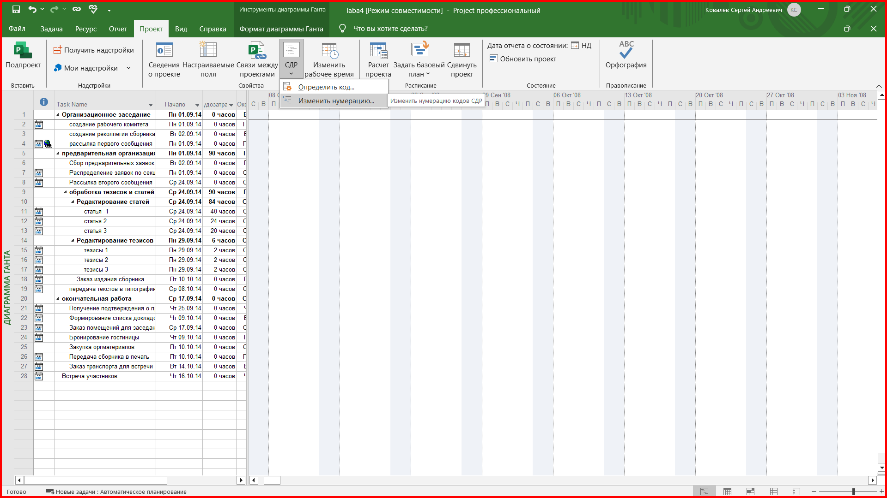

Рисунок 1 - СДР

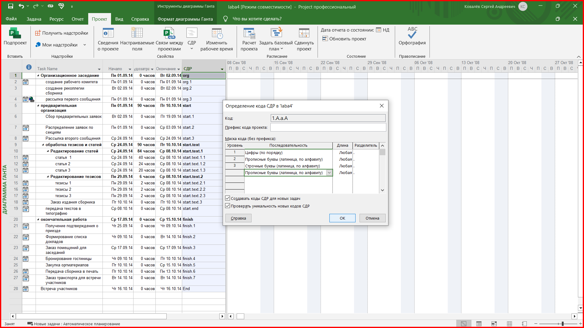

Рисунок 2 – определение кода СДР

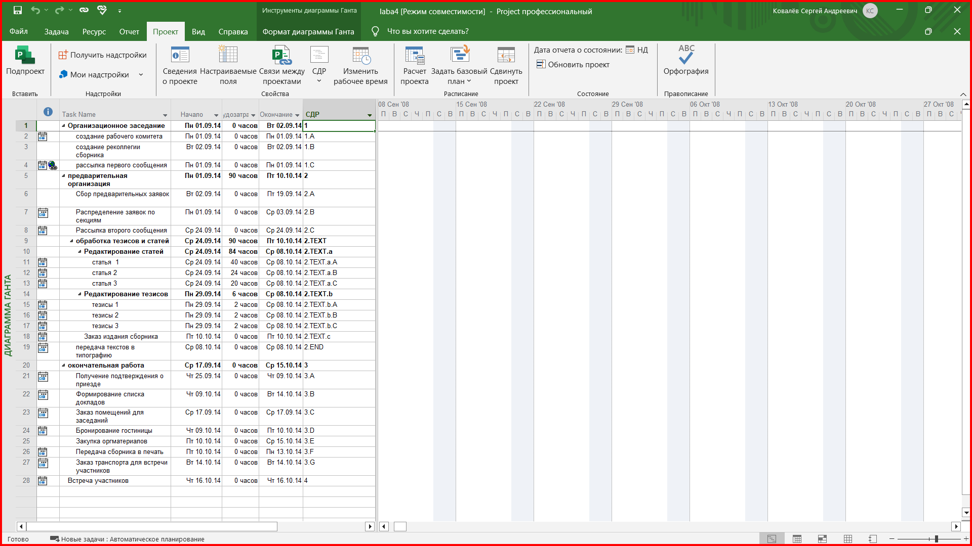

Рисунок 3 – результат настройки кода СДР

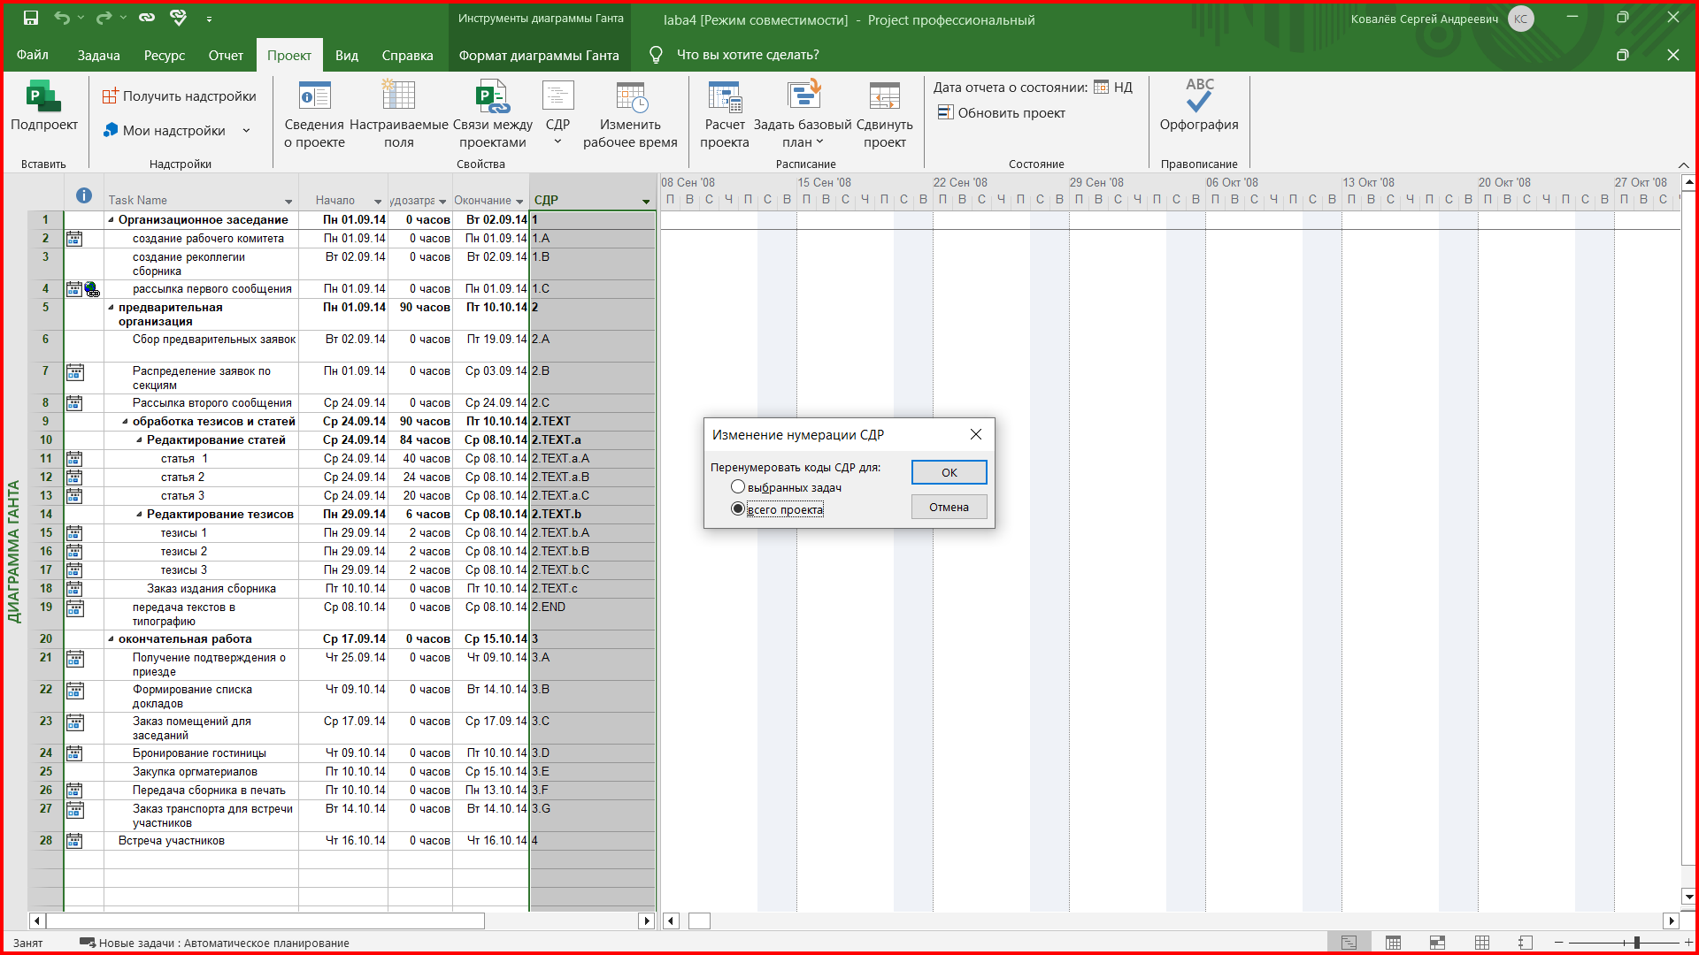

Рисунок 4 – изменение нумерации СДР

1. Попробуйте изменить код СДР для двух задач второго уровня, и посмотрите, каким образом изменятся коды у вложенных задач.

Для изменения кода СДР проводим такие же действия, как в предыдущем пункте, с условием, что мы меняем последовательность (рисунок 5). Чтобы поменять код у конкретных задач, необходимо отметить кнопку Выбранных задач (рисунок 6). На рисунке 7 видим, что значения в столбце СДР поменялись. 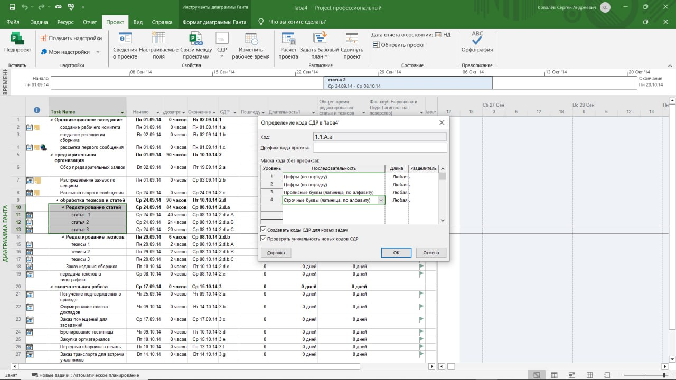

Рисунок 5 – изменение последовательности в СДР

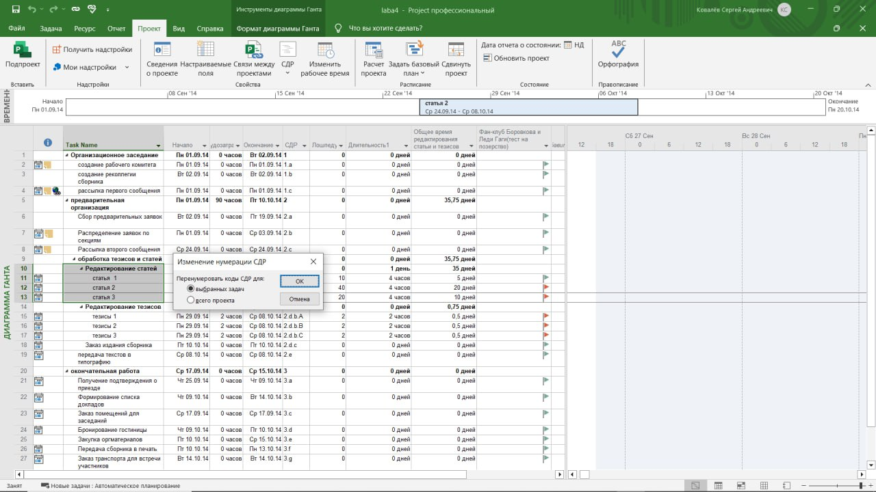

Рисунок 6 – изменение нумерации СДР для выбранных задач

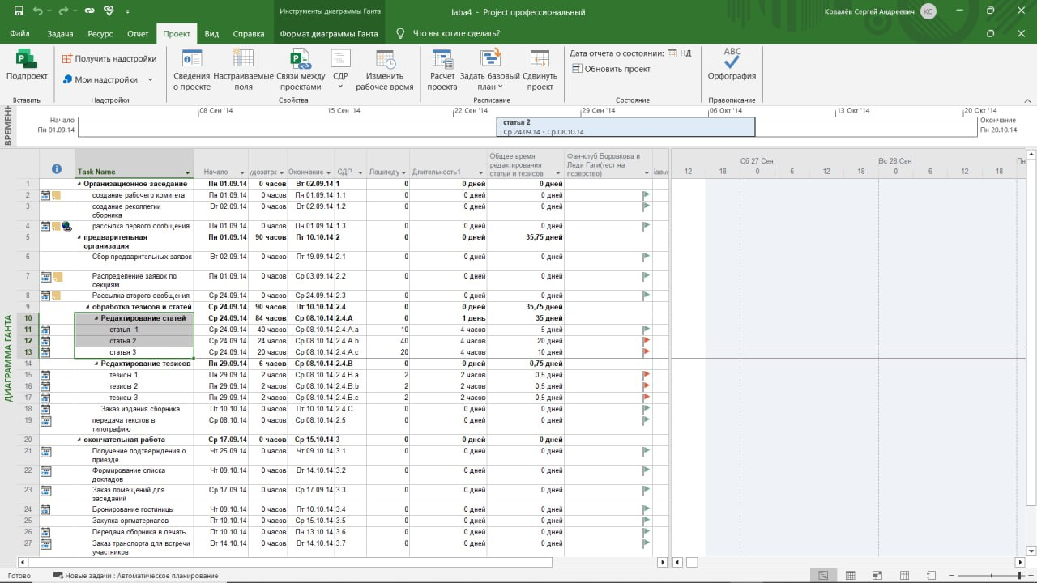

Рисунок 7 – результат изменения СДР

1. Найдите описание реальной конференции 2014 года в интернете.

Описание реальной конференции 2014 года находится по ссылке <https://actual-art.org/conf-news/529-konf-5-anons.html>.

1. Создайте текстовые заметки для задач конференции:

* Создание рабочего комитета (со списком членов комитета),
* Распределение заявок по секциям (с названиями секций конференции),
* Рассылка второго сообщения (с информацией о концеренции)

Чтобы сопроводить какую-либо задачу или ресурс заметкой или документом нужно использовать вкладку Заметки диалогового окна сведений о задаче или ресурсе. Заметки со списком членов комитета указаны на рисунке 8. Заметки с названиями секций конференции указаны на рисунке 9. Заметки с информацией о конференции указаны на рисунке 10.

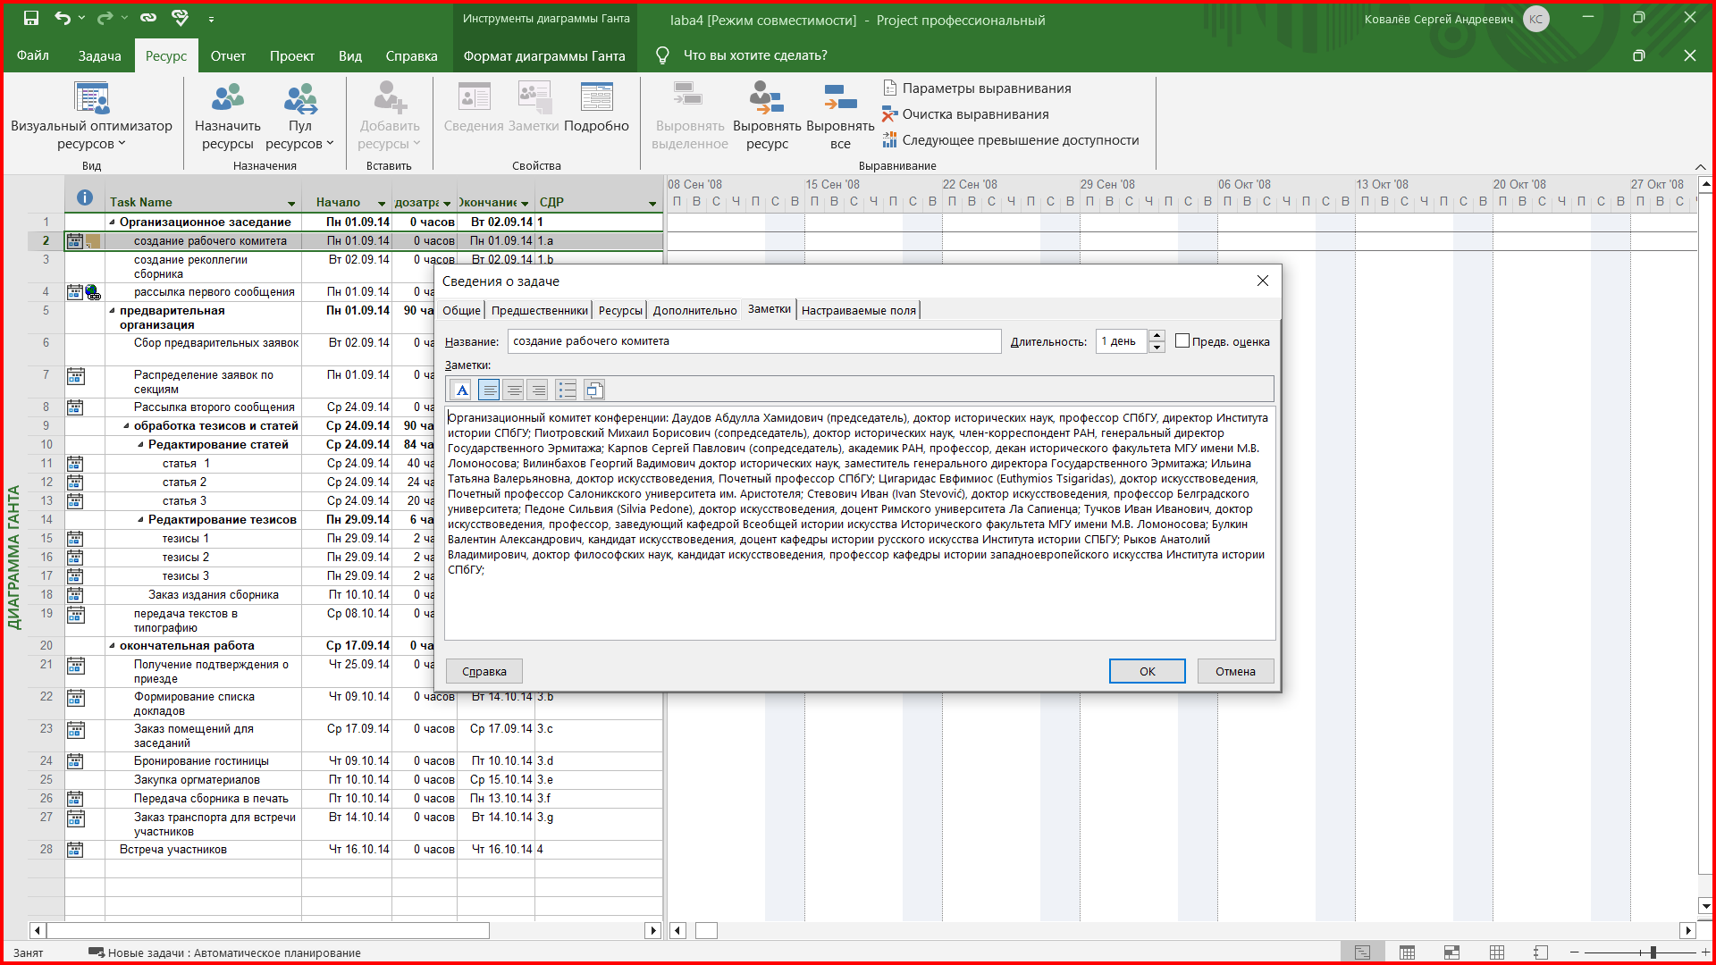

Рисунок 8 – заметки со списком членов комитета

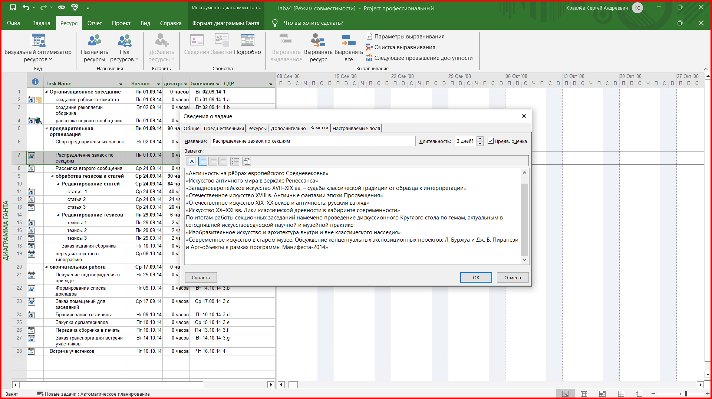

Рисунок 9 – заметки с названиями секций конференции

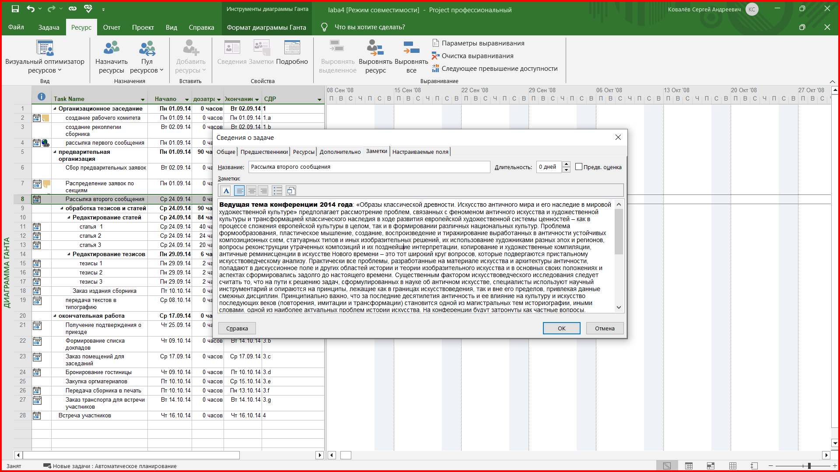

Рисунок 10 – заметки с информацией о конференции

1. Создайте заметку в диаграмме Ганта к задаче Рассылка первого сообщения, содержащую список рассылки из 10 участников и находящуюся в предварительно созданном файле. Отформатируйте объект ссылки, связав его с задачей.

Предварительно созданный файл показан на рисунке 11. Чтобы создать заметку к задаче Рассылка первого сообщения, содержащую список рассылки из 10 участников, нужно проделать все те же манипуляции, что были описаны в предыдущем пунке (рисунок 12). Далее форматируем объект ссылки, связав его с задачей. Для этого создадим гиперссылку. Для создания связи между гиперссылкой и объектом в плане (задачей, ресурсом, назначением), надо выделить строку с объектом и использовать команду Гиперссылка меню Вставка или контекстного меню (рисунки 13 – 14).

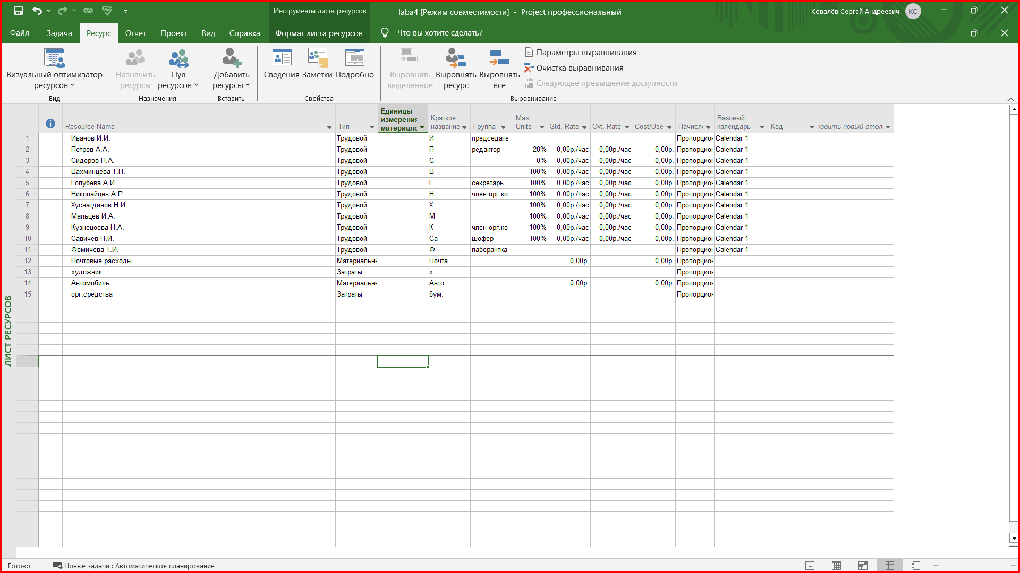

Рисунок 11 – предварительно созданный файл

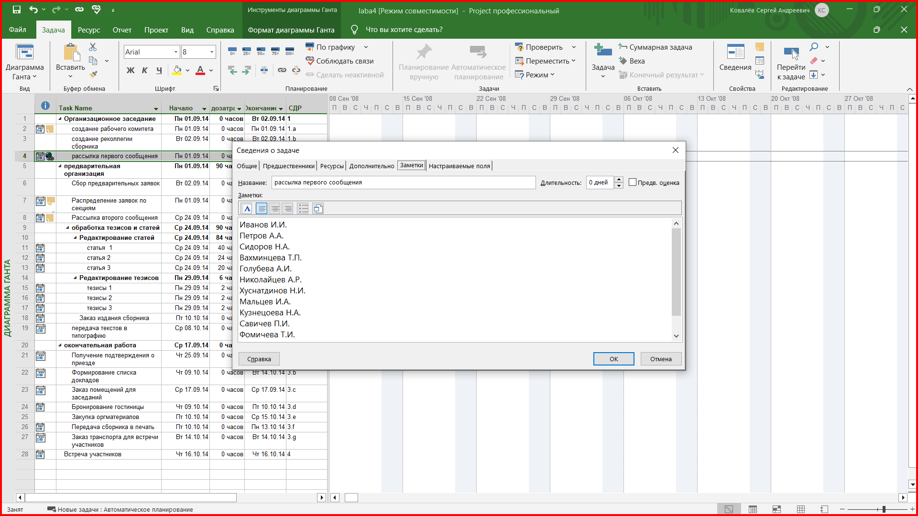

Рисунок 12 – заметка со списком участников

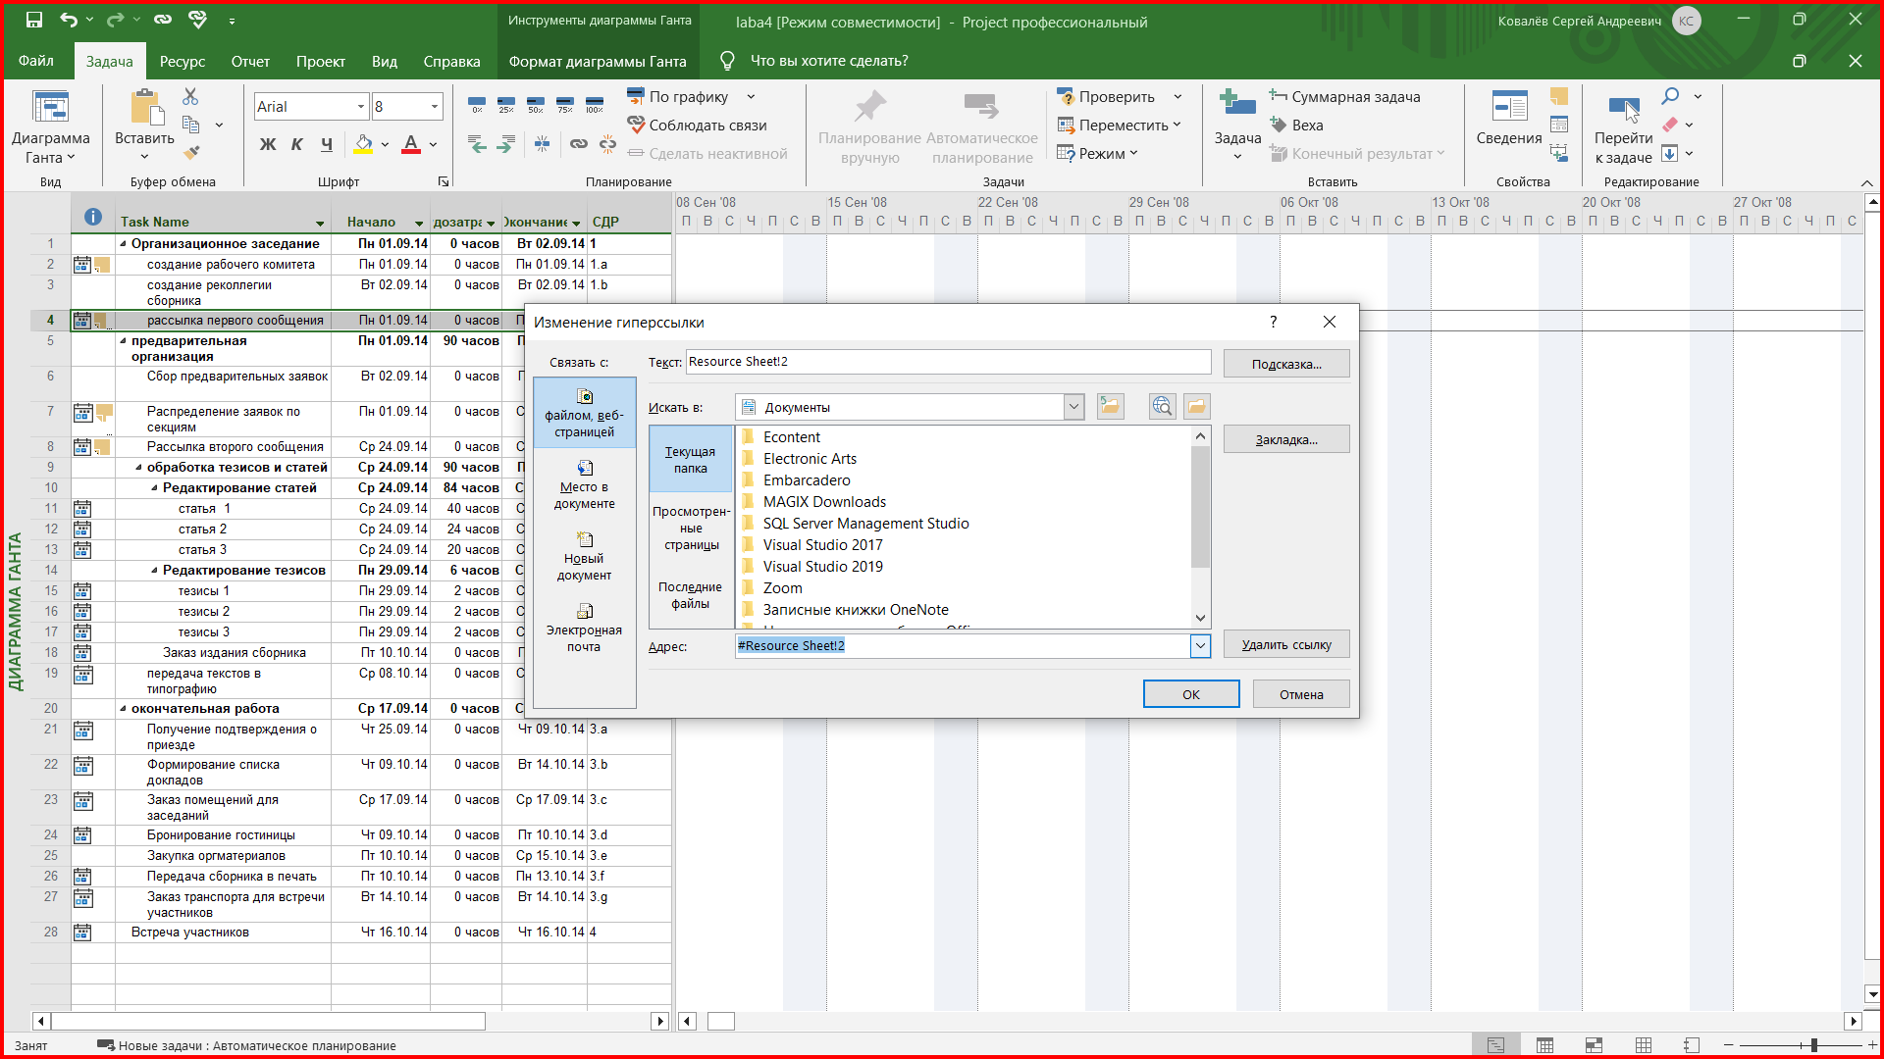

Рисунок 13 – создание гиперссылки

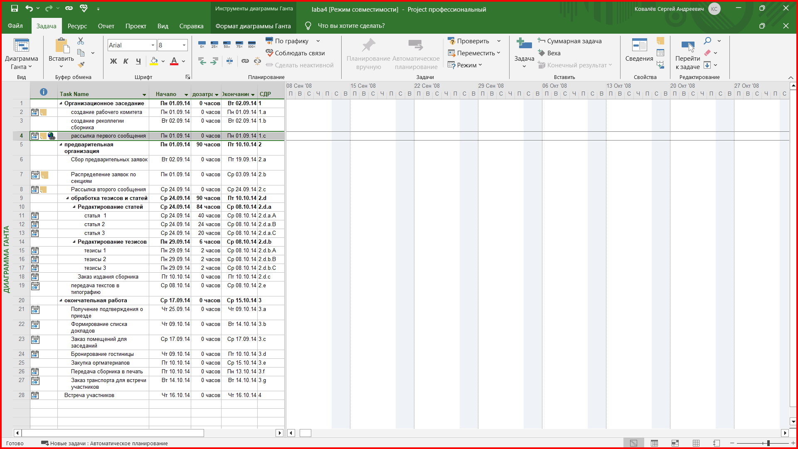

Рисунок 14 – отображение гиперссылки в представлении диаграммы Ганта

1. Создайте в диаграмме Ганта объект, связанный с датой.

Мы создали объект Выпуск журнала, связав его с датой (рисунок 15).

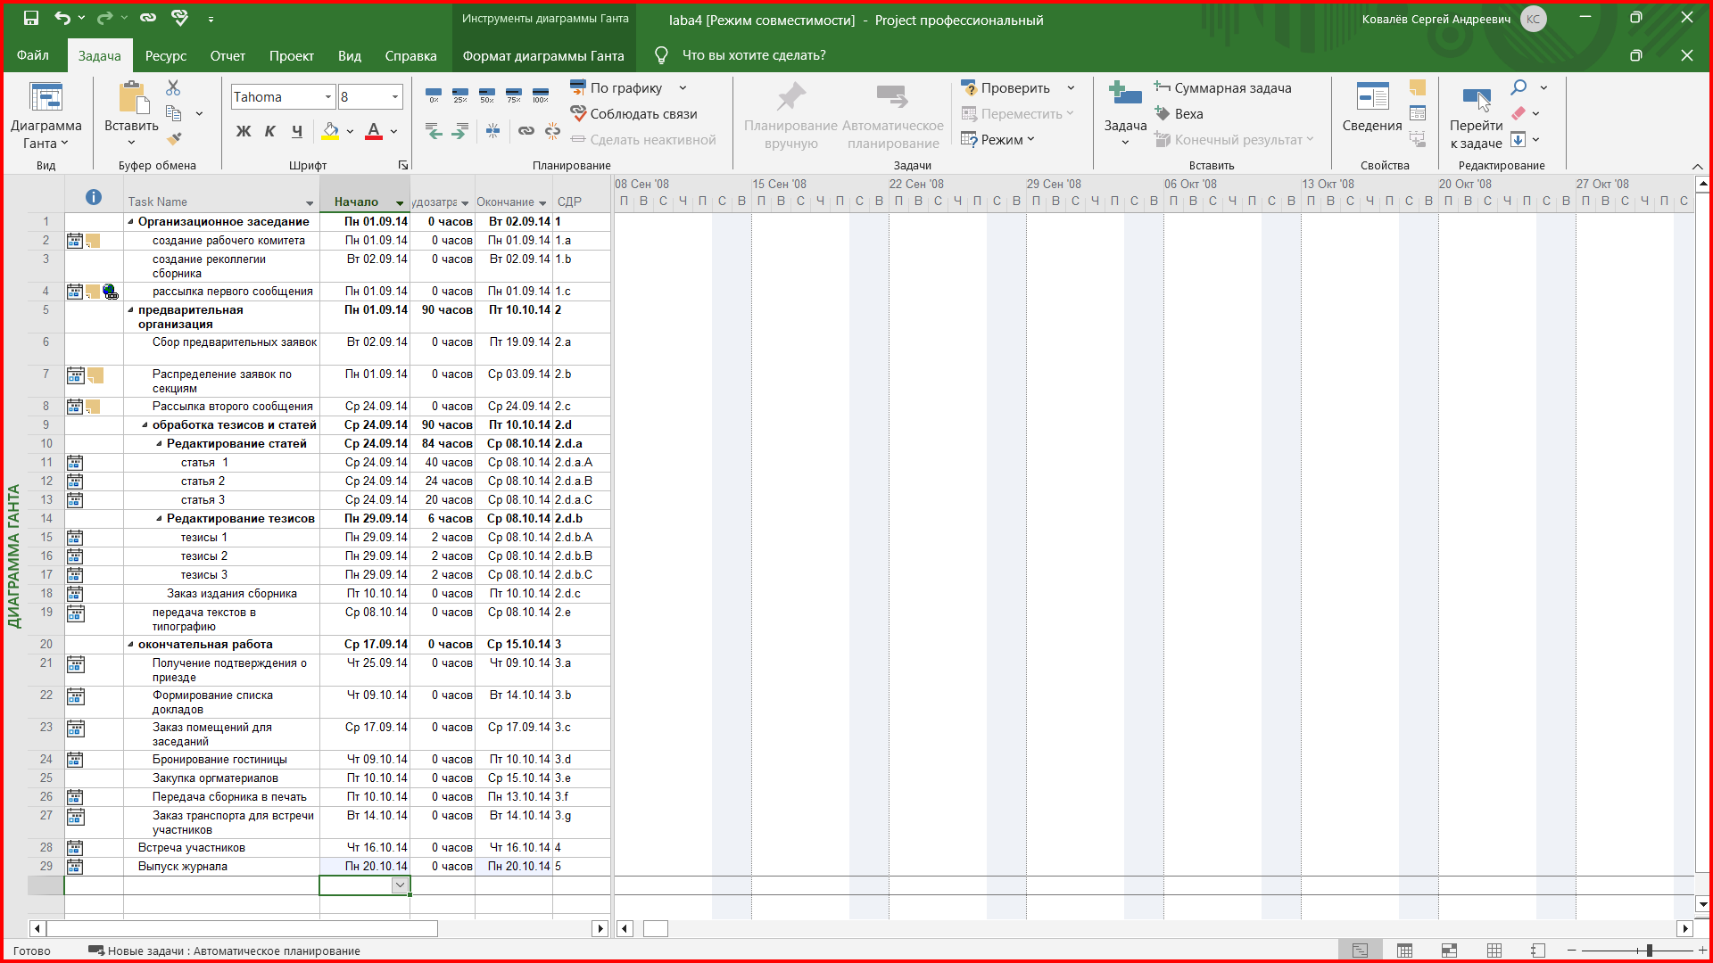

Рисунок 15 – создание объекта

1. Создайте в задачах ссылки: 1) на страницу в Интернете; 2) на главного редактора (предварительно уточните его идентификатор) в представлении Лист ресурсов этого проекта.

В представлении Лист ресурсов проекта мы создали гиперссылки на страницу в Интернете конференции (рисунок 16) и на главного редактора (рисунок 17). Создание гиперссылок описано в предыдущих пунктах.

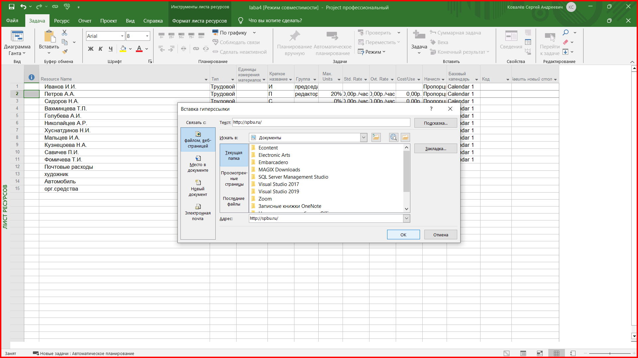

Рисунок 16 – создание гиперссылки на страницу в Интернете

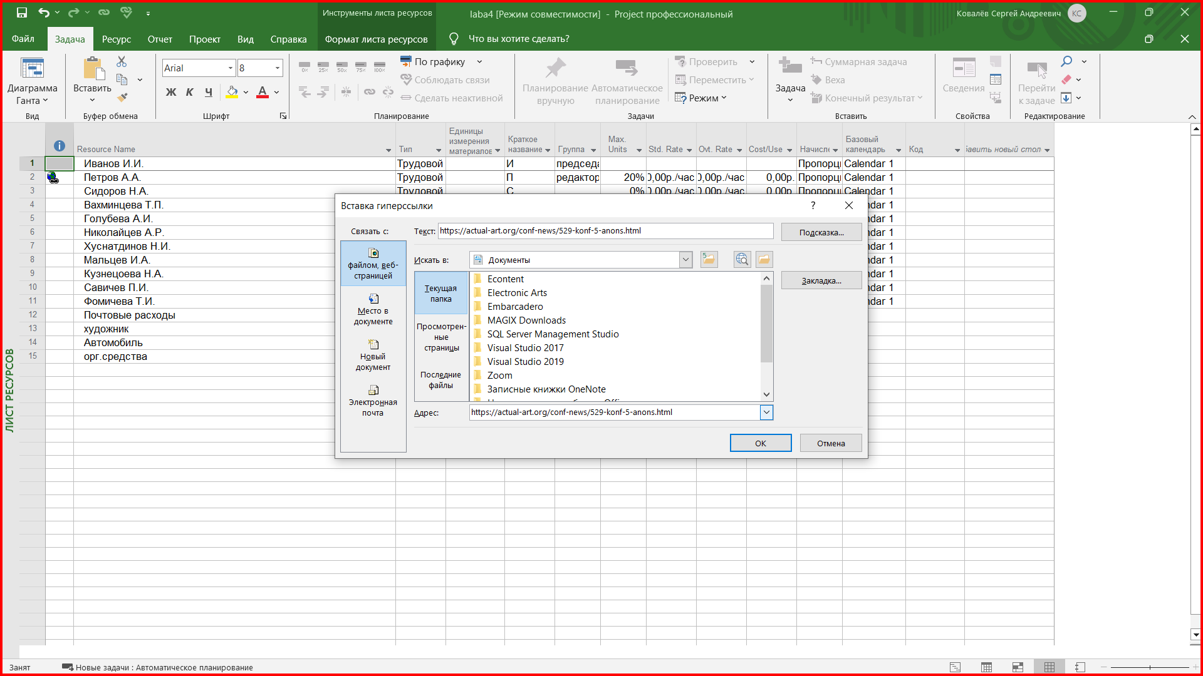

Рисунок 17 – создание гиперссылки на главного редактора

1. Измените приоритет двух задач на 200 и 650.

Чтобы изменить приоритет, нужно открыть Сведения о задаче и измеенить поле Приоритет. Мы изменили приоритеты задач Встреча участников на 200 (рисунок 18) и Выпуск журнала на 650 (рисунок 19).

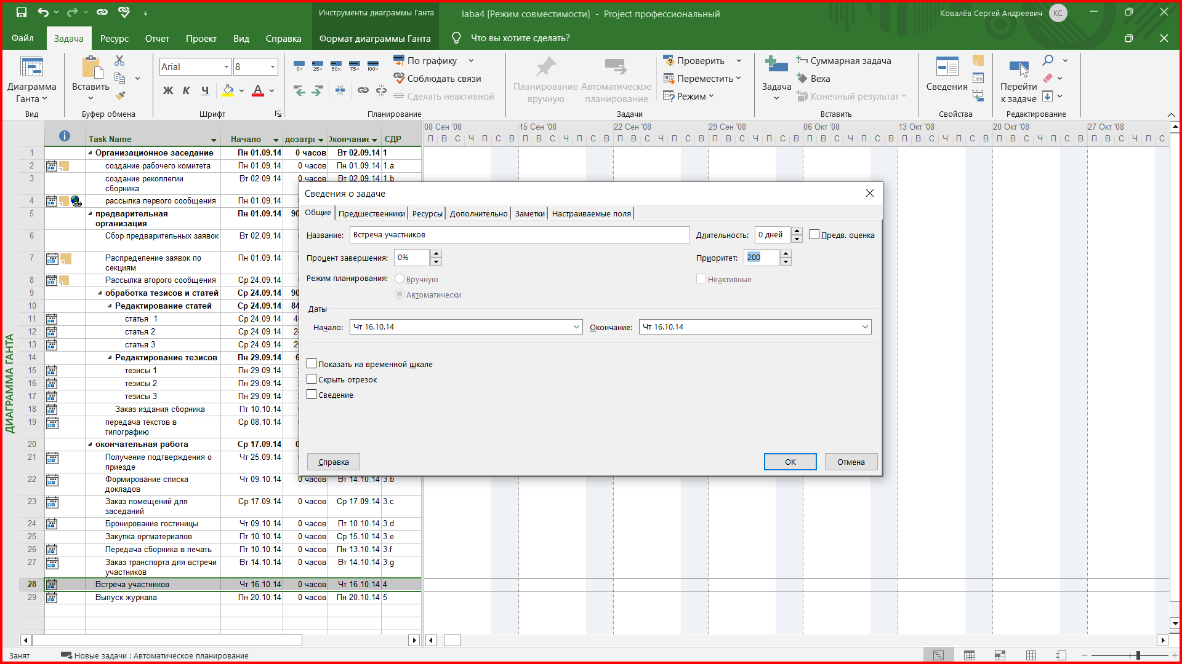

Рисунок 18 – изменение приоритета задачи

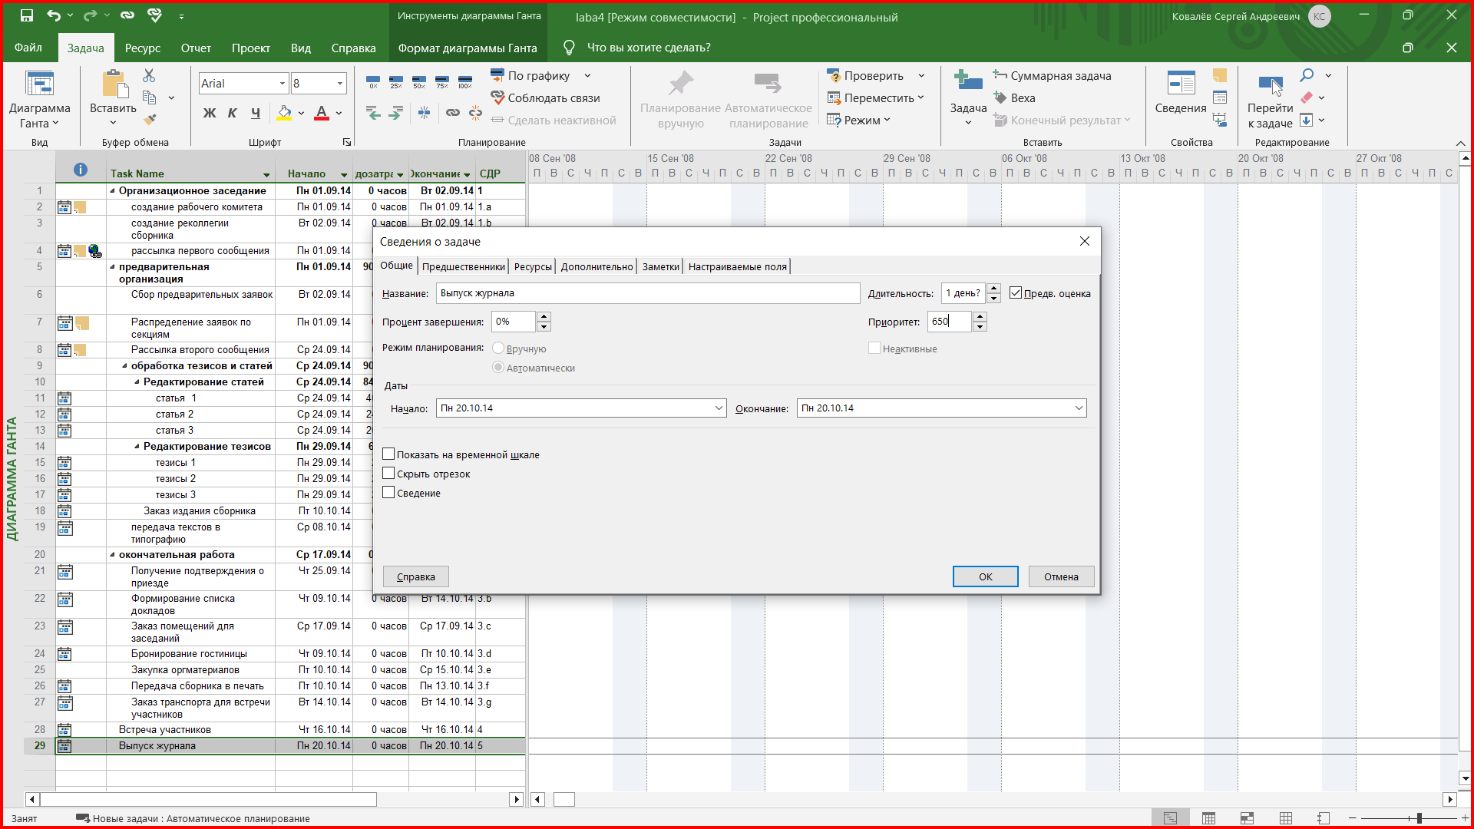

Рисунок 19 – изменение приоритета задачи

1. Создайте одно настраиваемое поле типа Число, добавьте его в таблицу, заполните значениями.

Для создания настраивомого поля нужно перейти на вкладку Проект и выбрать Настраиваемые поля (рисунок 20). Далее создаем поле типа Число (рисунок 21) и заполняем значениями (рисунок 22).

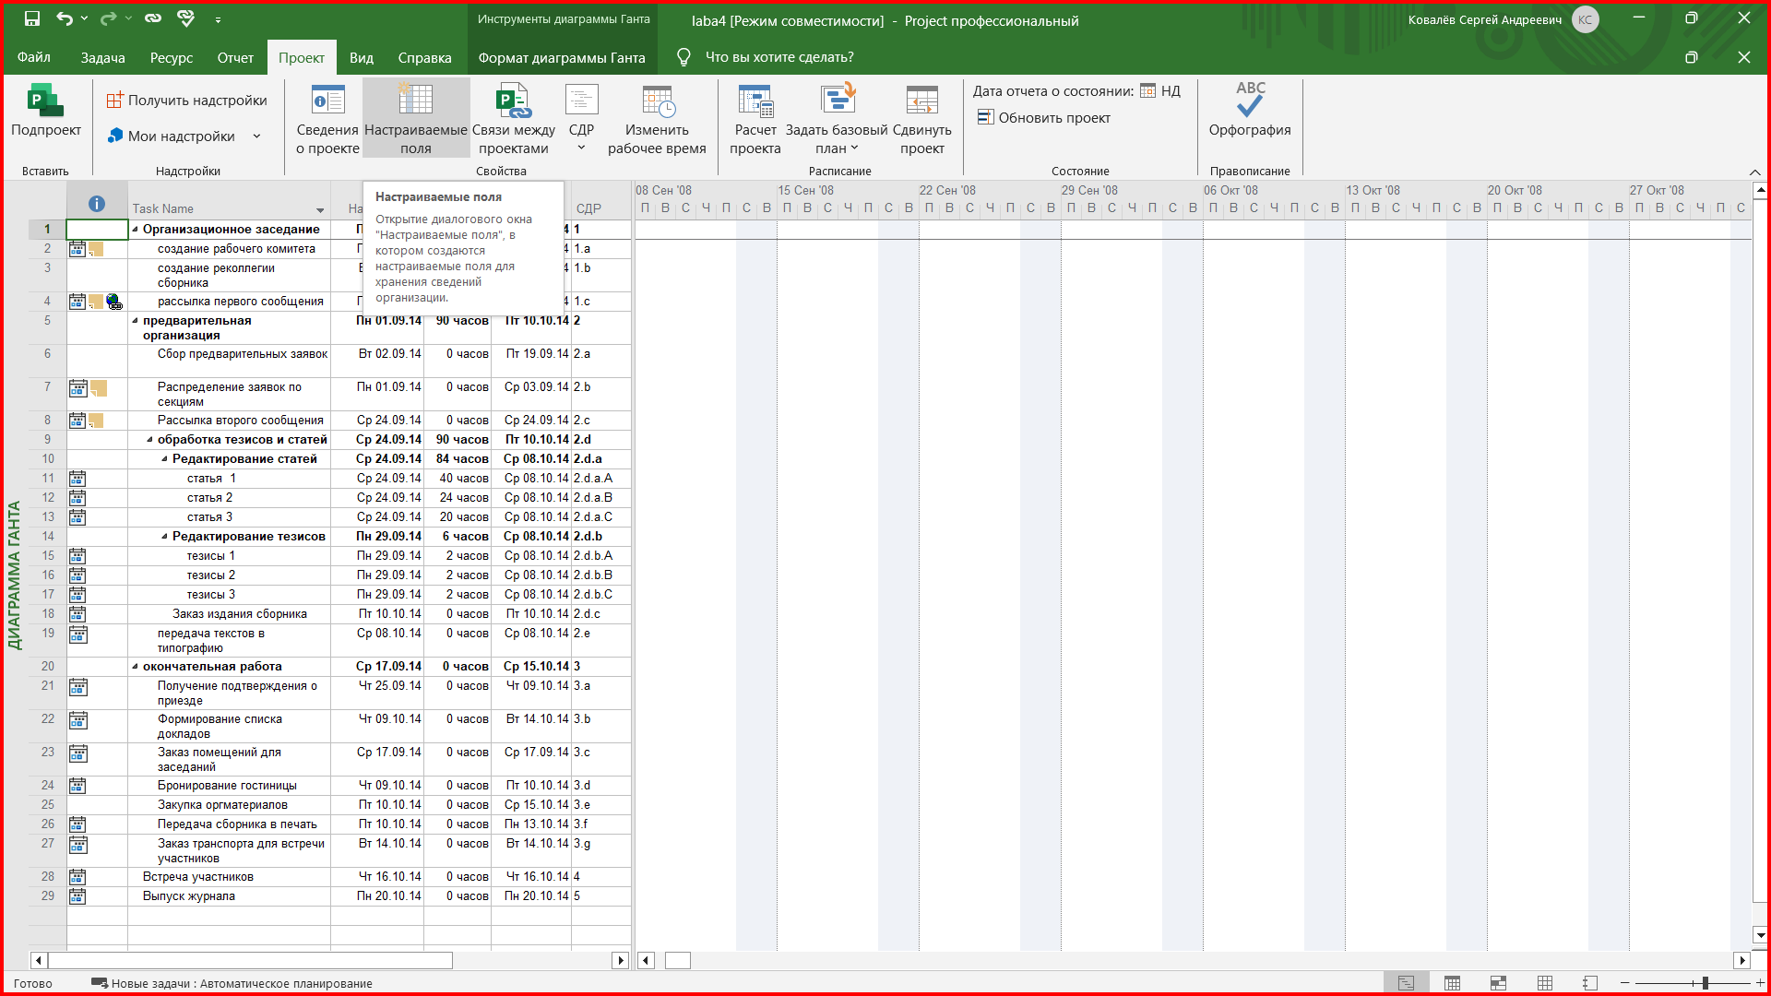

Рисунок 20 – настраиваемые поля

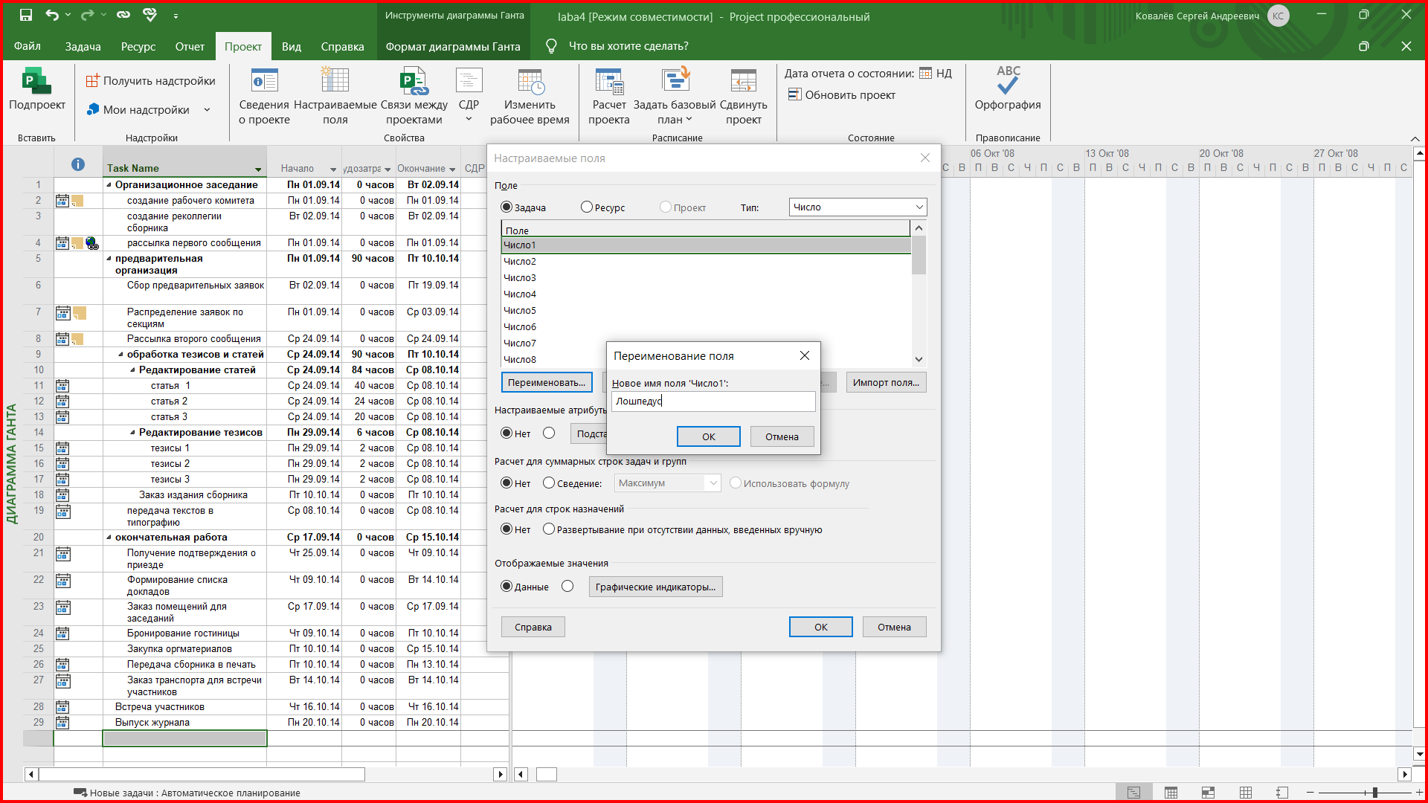

Рисунок 21 – создание поля типа Число

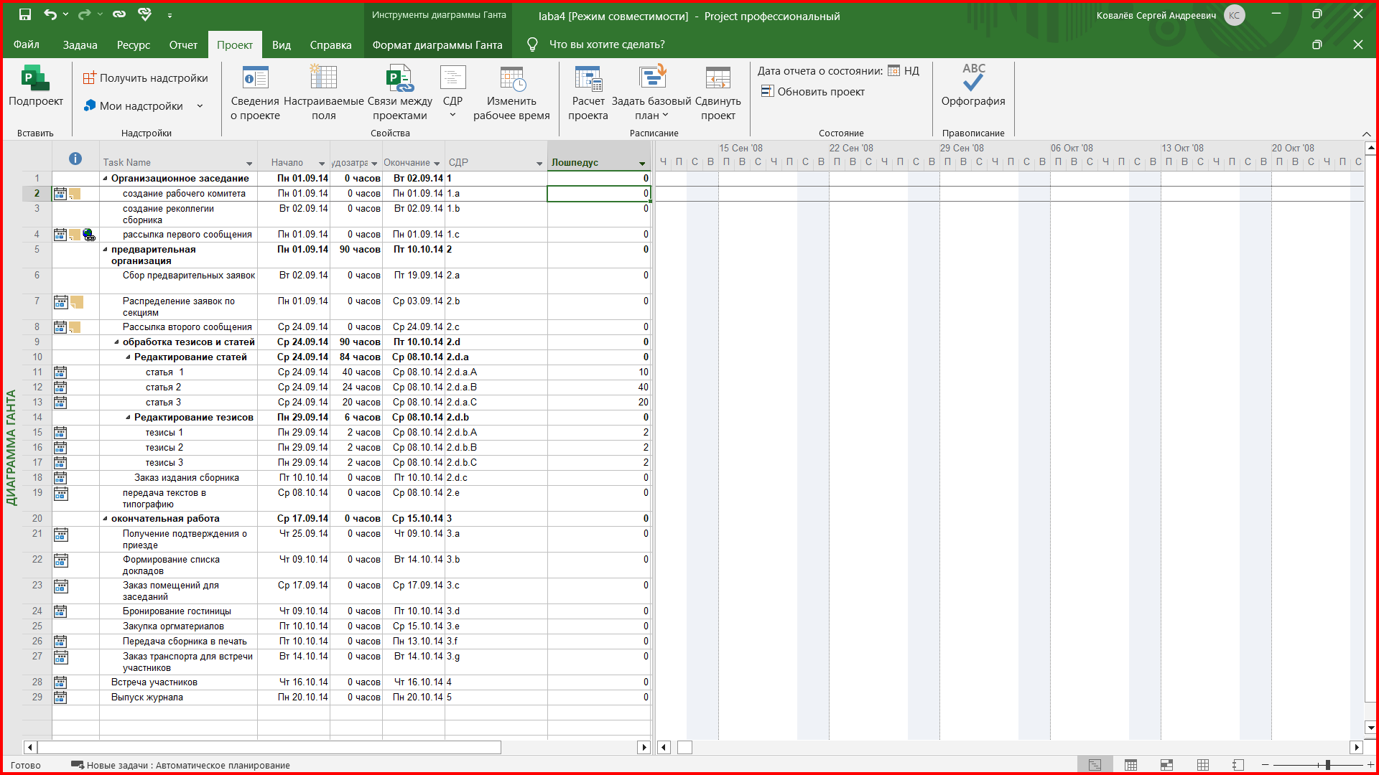

Рисунок 22 – созданное поле с заполненными значениями

1. Введите для настраиваемого поля результат его выполнения, отобразите его на временном плане.

В окне Сведения о ресурсе вводим назначение для настраиваемого поля из предыдущего пункта в поле Назначение и отображаем его на временном плане (рисунок 23).

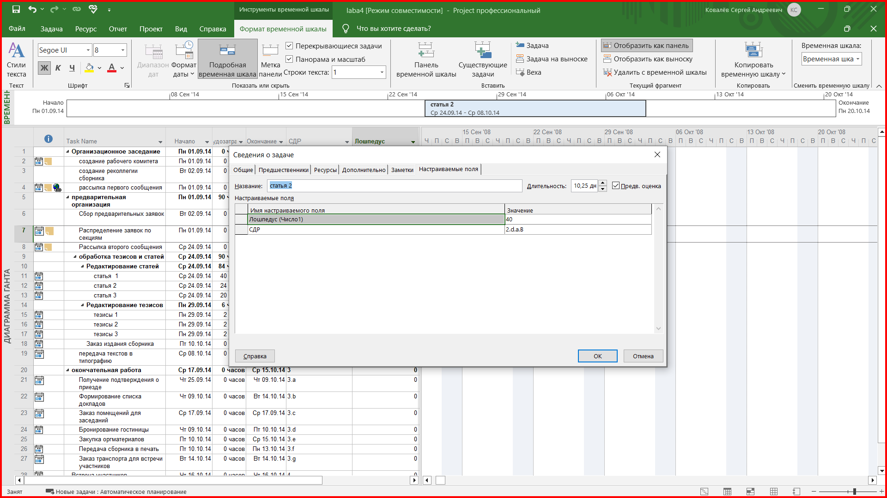

Рисунок 23 – ввод результата выполнения поля

1. Создайте два настраиваемых поля со списком значений.

Далее создаем еще два настраиваемых поля типа Текст (рисунок 24) и заполняем их значениями (рисунок 25).

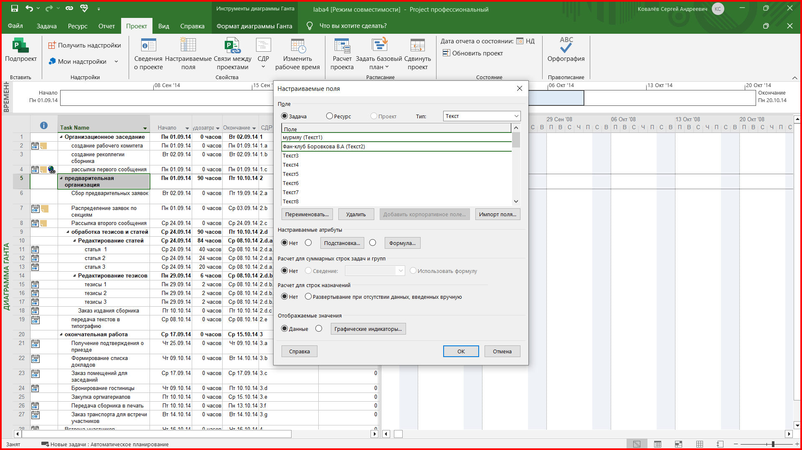

Рисунок 24 – создание двух полей типа Текст

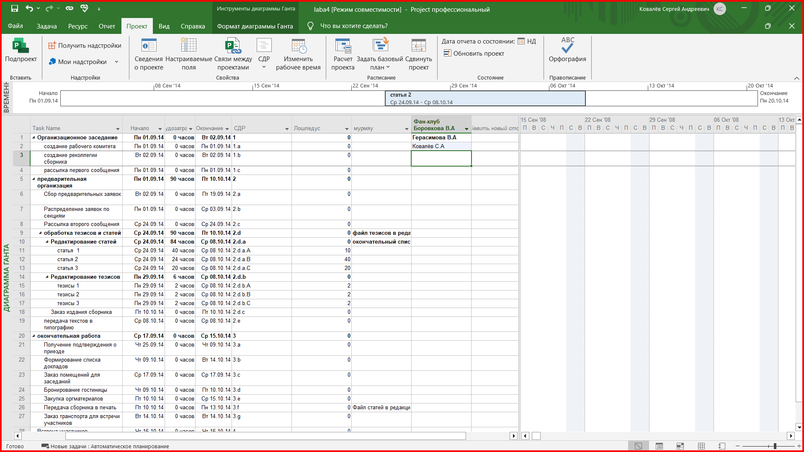

Рисунок 25 – созданные поля с заполненными значениями

1. Создайте необходимые настраиваемые поля и введите формулу для расчета Общего времени редактирования статей и Общего времени редактирования тезисов. Также автоматически должно рассчитываться общее время для Обработки тезисов и статей.

Чтобы расчитать Общее время редактирования статей и Общее время редактирования тезисов, сначала нужно создать эти поля по алгоритму, описанному выше. Создаем поле Общее время редактирования статей и тезисов типа Длительность и создаем формулу для расчета (рисунок 26). Результаты расчетов представлены на рисунке 27.

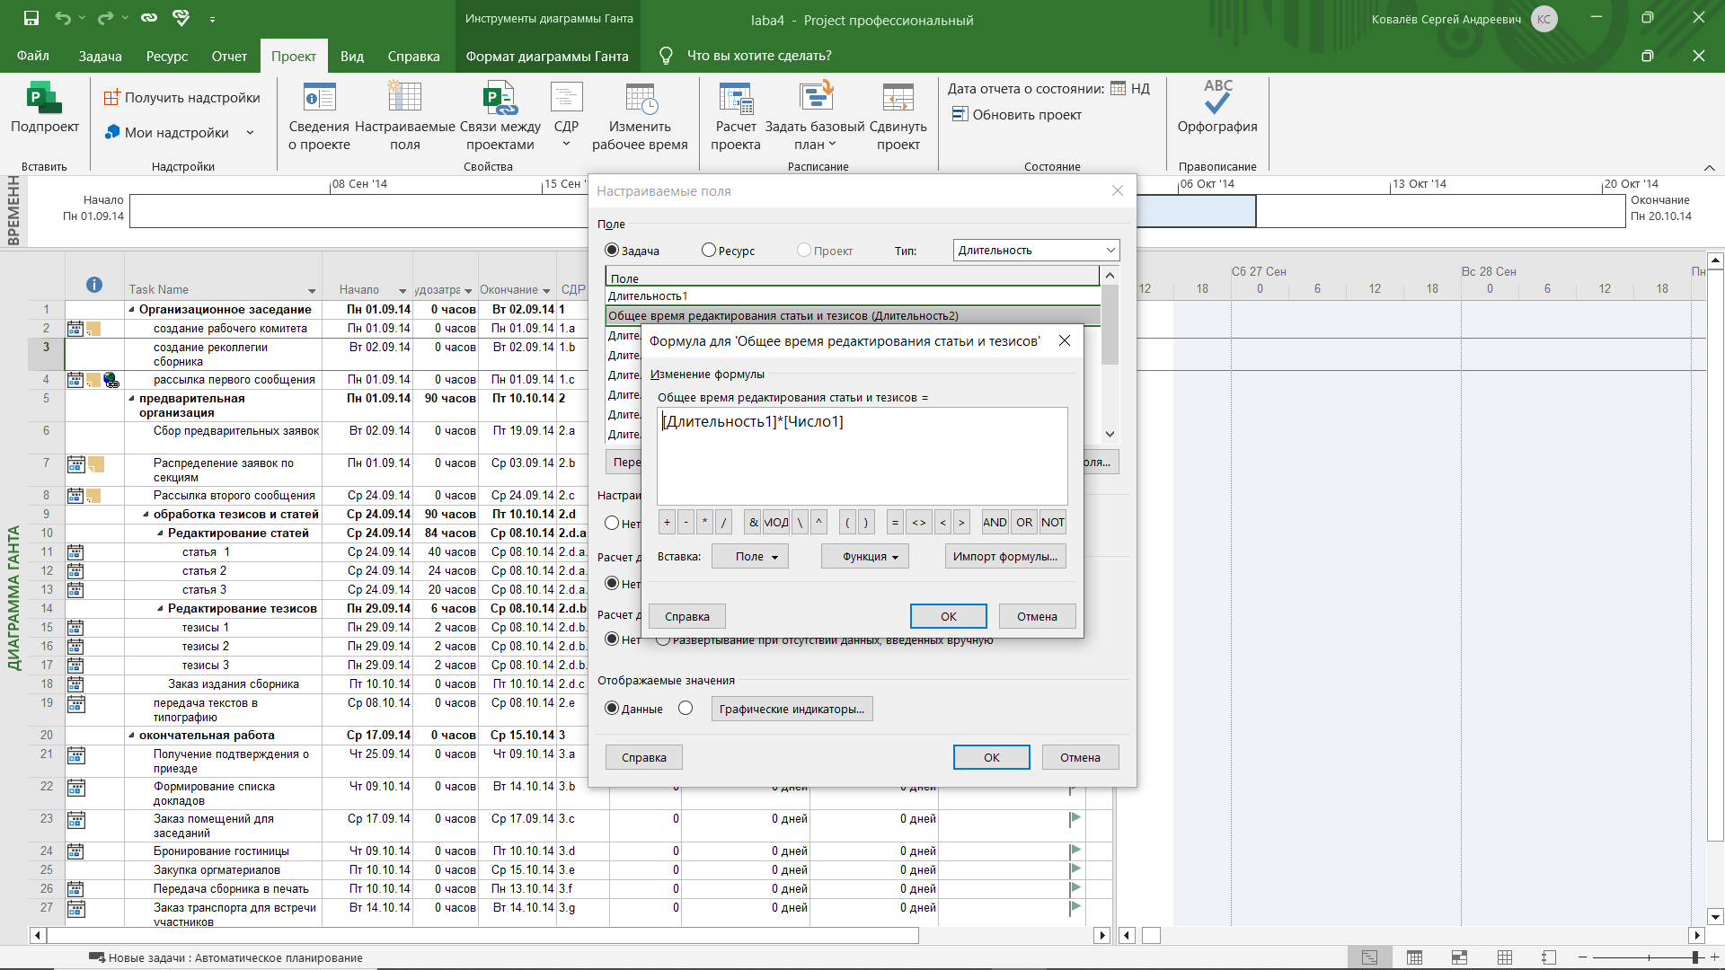

Рисунок 26 – создание формулы

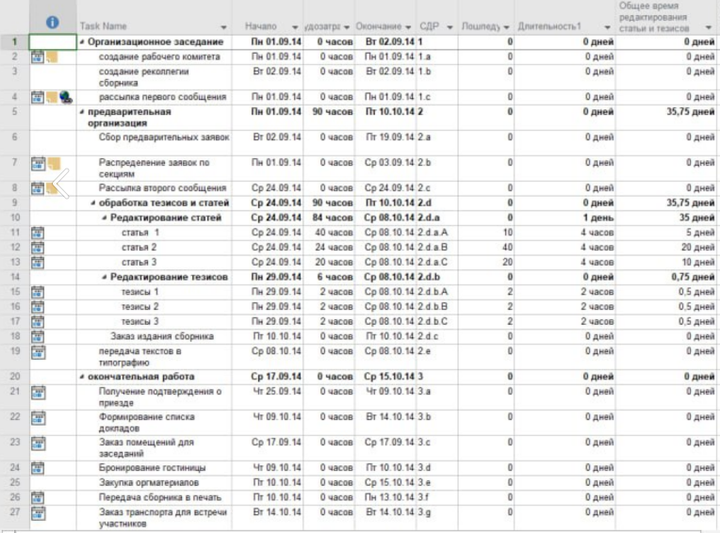

Рисунок 27 – рассчитанные значения

1. Добавьте индикаторы для проверки равенства настраиваемого поля Общее время редактирования статьи и Общее время редактирования тезиса на неравенство полю Трудозатраты. Если они неравны, должен появляться красный сигнал, если равны, то синий.

В диалоговом окне определения полей небходимо переименовать поле Флаг, а затем открыть для него диалоговое окно настройки формулы. Необходимо ввести формулу [Общее время редактирования статьи] = [Трудозатраты] (Рисунок 28). Поля-флаги могут содержать только значение Да или Нет, и если условие формулы выполняется (то есть Общее время редактирования статьи равно трудозатратам), то поле будет содержать Да, а если условие не выполняется − Нет. После этого необходимо настроить отображение индикаторов. Для этого в разделе Отображаемые значения диалогового окна Настраиваемые поля нужно выбрать переключатель, расположенный рядом с кнопкой Графические индикаторы. Затем для настройки индикаторов нужно нажать эту кнопку. В открывшемся окне необходимо настроить критерии отображения индикаторов для разных задач. На рисунке 29 видим результат настройки индикаторов.

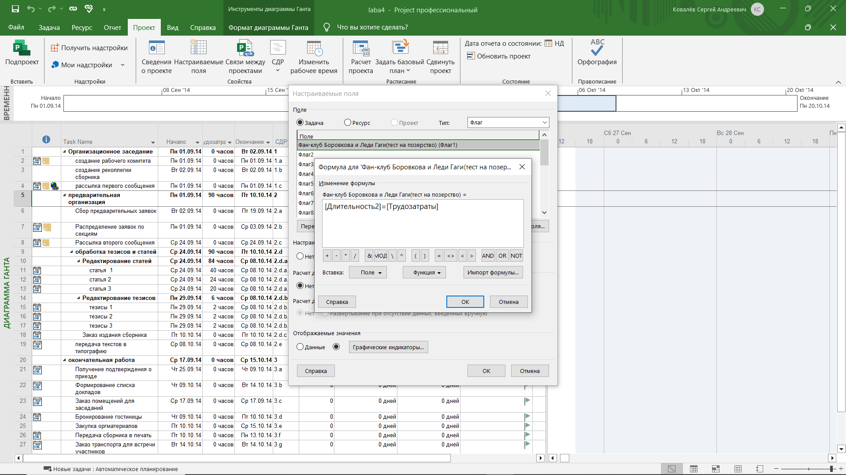

Рисунок 28 – настройка идентификатора

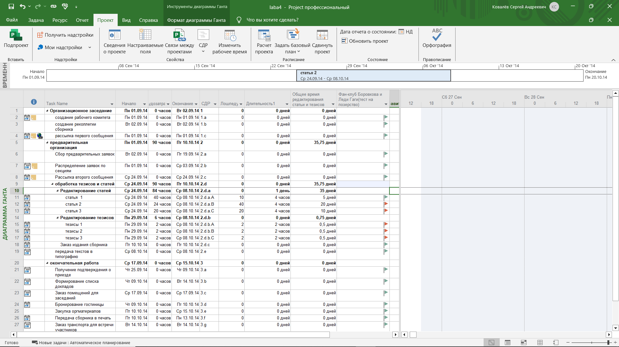

Рисунок 29 – результат настройки индикаторов

**Вывод**: в ходе выполнения работы научились настаивать и изменять коды СДР для задач, создавать заметки к задачам, создавать гиперссылки для задач, создавать настравиваемы поля разных типов, создавать формулы для расчетов и работать с индикаторами.